最长子串寻找
给定一个字符串（长度>50），寻找字符串中能驱动下图完成状态转移的最长子串。1为初始状态，3为结束状态。
1066735219795
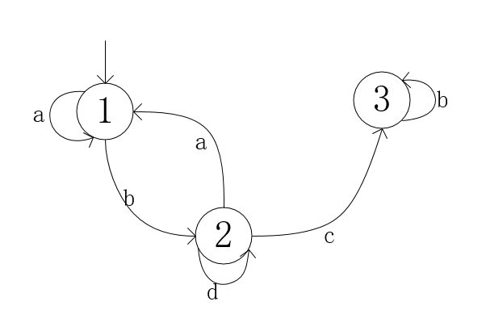
例：
原始字符串：aaababefabddcbbb
满足条件最长子串：abddcbbb

